Начальнику управления культуры
муниципального образования
Кущевский район
Е.А. Рябчевской

Информация
О проведении информационно-профилактического мероприятия «Часы мира и добра»
интерактивного часа «Путешествие в страну Вежливости и Доброты».
В рамках цикла информационно-профилактических мероприятий «Часы мира и добра» на базе МБОУСОШ№ 9 им.П.Г.Полевого для учащихся 1-3 классов прошёл интерактивный час «Путешествие в страну Вежливости и Доброты».
Одним из основных направлений государственной социальной политики является формирование свободной, органичной, творчески самостоятельной личности. Этот процесс невозможен без духовного, нравственного, эстетического воспитания подрастающего поколения.
Перед организаторами мероприятия стояли задачи: воспитание в детях человечности, милосердия, умения прийти на помощь нуждающимся в ней, стремление быть благородным в жизни, а также способствовать усвоению понятий: «доброта», «чуткость», «милосердие», «гуманность», «альтруизм», развитию нравственного самопознания.
Ребята отправились в необыкновенное путешествие в удивительную и необычную страну « Вежливости и Доброты».
Что же такое доброта? Доброта, по мнению ребят, – это всё хорошее, честное, это отзывчивость, душевное расположение к людям, стремление делать добро другим. «Добрый человек» - делающий добро другим, отзывчивый.
Ребята посмотрели мотивирующие ролики «Забери меня домой» и пришли к единому мнению – Добро важнее и нужнее всех человеческих качеств!
Всегда приятно находиться в обществе добрых людей, но для этого мы должны быть сами добрыми людьми и делать добро. Участники смастерили красивый цветок, из добрых дел, которые мы можем совершать каждый день. Добра было столько, что не хватило лепестков!
Риск попасть в непростую, стрессовую ситуацию может подстерегать ребенка, как в обыденной жизни, так и в виртуальном пространстве сети интернет или информационном пространстве мобильной связи.
Одной из первостепенных задач, стоящих сегодня перед специалистами, работающих непосредственно с детьми и подростками, научить подрастающее поколение противостоять подобным, постоянно возникающим угрозам, помочь в формировании сознательного и ответственного отношения к вопросам личной безопасности.
Всем очень хорошо жилось, если бы преступники одеждой или лицом сразу отличались от остальных людей. Но только в сказке Бармалея не спутаешь с Дюймовочкой, а Карабаса-Барабаса с Винни-Пухом.
Все правила личной безопасности свелись к короткому и единому «НЕ».
На мероприятии присутствовал школьный психолог Елена Васильевна Ковш, которая прокомментировала видеоролики «Аркадий Паровозов спешит на помощь- Разговор с незнакомцем», «Аркадий Паровозов спешит на помощь- Сомнительные сайты»- что нужно развивать умение анализировать возможные жизненные ситуации и способность принимать правильное решение, развивать ответственность за свои поступки, находчивость.

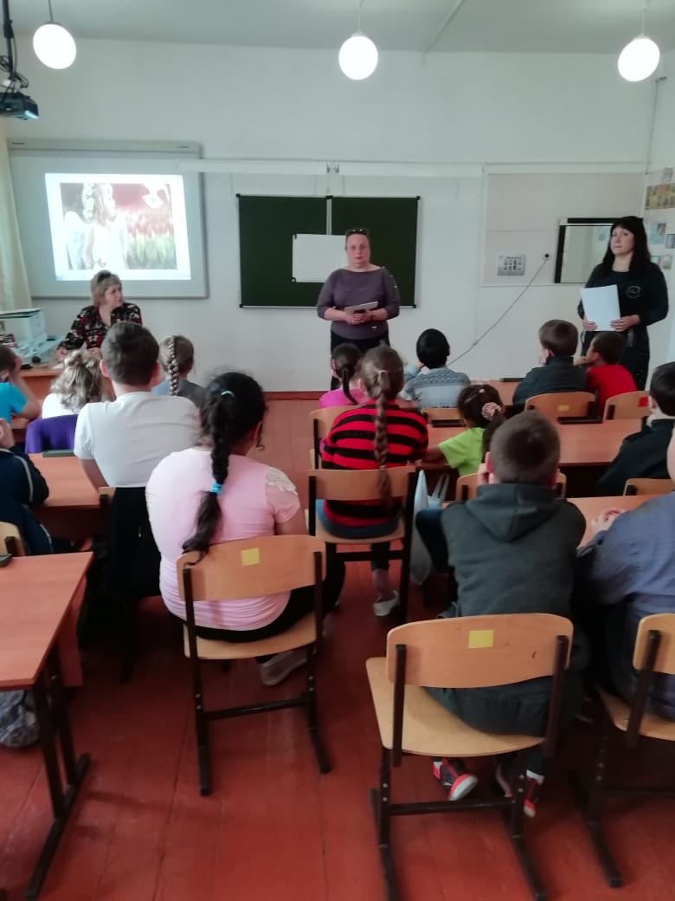

В заключение интерактива ведущая предложила создать волшебную цветочную клумбу , где лепестки цветов означали хорошие качества людей: дружбу, любовь, доброту, честность, вежливость, травка в виде детских ладошек - хорошие поступки.
Ассистент раздал бумажные разноцветные цветы , ребята украсили клумбу.
«Ребята посмотрите , какая красивая получилась волшебная полянка! Давайте помнить всегда о том, что в каждом из нас должны жить только хорошие качества и всегда тянуться, как наши ладошки только к хорошим поступкам!» -закончила словами мероприятие ведущая Елена Геннадьевна Скобанева.
Дружное пение песни Кота Леопольда «Если добрый ты» на прощание! И фото на память!

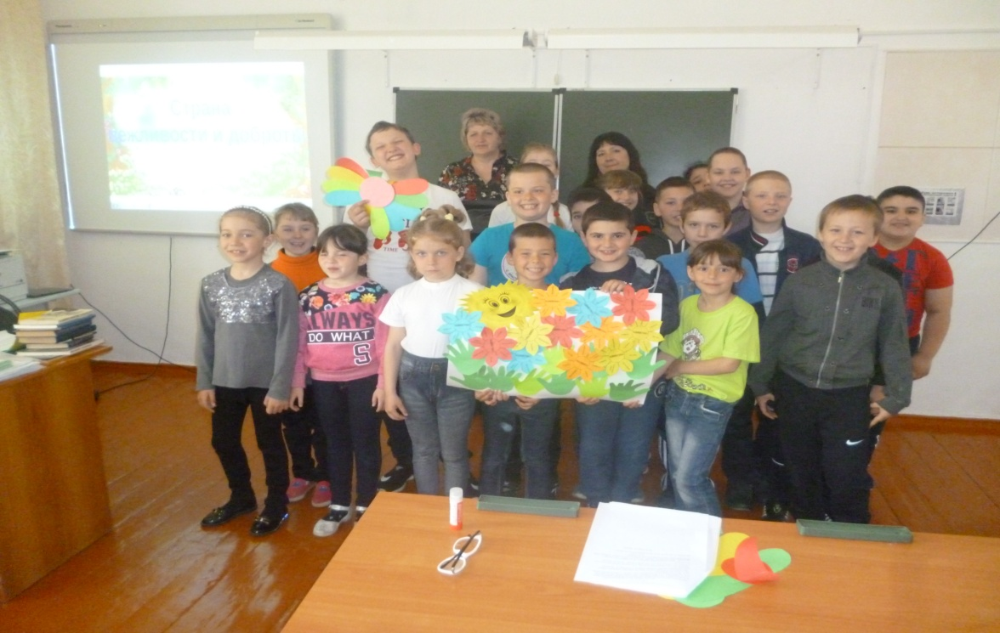

Культорганизатор МУК «ДКх.Красная Поляна»

Е.Г.Скобанева.

